深 圳 大 学 实 验 报 告

课程名称： 算法设计与分析

实验名称： 最大流应用问题

学院：计算机与软件学院 专业： 计算机科学与技术（创新班）

报告人： 杨韩冰 学号： 2023150041 班级： 国际班

同组人： 无

指导教师： 李炎然

实验时间： 2025年6月11日-2025年6月27日

实验报告提交时间： 2025年6月20日

教务处制

一．实验目的
    - 掌握最大流算法思想。
    - 学会用最大流算法求解应用问题。
二．实验步骤与结果
- 问题分析
本实验旨在解决美国职业棒球大联盟中“球队淘汰判定”的问题。设共有n支队伍参赛，在某一时刻，每只球队的比赛状态如下：
- w[i]:第i支队伍当前的胜场数
- l[i]:第i支队伍当前的负场数
- r[i]:第i支队伍还未进行的比赛场数
- g[i][j]:第i支队伍与第j支队伍之间还剩下的比赛场次
表 1 当前各个队伍的赛事情况
i | team | w[i]胜 | l[i]负 | r[i]余 | VS Atlanta | VS Philly | VS NewYork | VS Montreal
0 | Atlanta | 83 | 71 | 8 | -- | 1 | 6 | 1
1 | Philly | 80 | 79 | 3 | 1 | -- | 0 | 2
2 | New York | 78 | 78 | 6 | 6 | 0 | -- | 0
3 | Montreal | 77 | 82 | 3 | 1 | 2 | 0 | --
实验目标是判断某一支指定球队（记为球队x），是否已在数学意义上被淘汰，即无论比赛再如何进行，这支队伍都不可能成为赛季冠军或者是并列冠军。
判断球队 x 是否被淘汰，可以从两种情况出发进行分析：
- 平凡淘汰：
如果球队 x 的已胜场数w[x] 加上其剩余比赛场数 r[x]（即理论上可能获得的最大胜场数）仍小于某支球队 j 的当前胜场数 w[j]，那么即使 x 剩下的比赛全部获胜，也无法超越或追平该队的胜场数，因而球队 x 一定会被淘汰。
换句话说，若存在某支队伍j 满足：w[x]+r[x]<w[j]则球队 x 属于平凡淘汰。
- 非平凡淘汰：
若无法通过上述条件直接判断球队 x 是否淘汰（即没有明显的胜场差距），就需要引入最大流模型，构建基于剩余比赛场次的网络图，分析是否存在一种比赛结果分配方式，使得球队x 有机会排名第一或并列第一。若最大流计算结果无法满足该条件，则说明球队 x 也已经被淘汰，属于非平凡淘汰情况。
该问题的核心在于建模：如何将现实世界的赛程，胜场数与“胜场分配可能性”转化为图中的流量限制问题。
- 流网络模型
  - 模型建立
为了判断某支队伍是否已经被淘汰，需要将该问题抽象为一个流网络，该图由以下四类节点组成：
- 源点 S：虚拟起点，代表所有未进行的比赛场次；
- 比赛节点 g[i][j]：表示球队 i 与球队 j 之间仍有未进行的比赛（且 i,j ≠ x）；
- 队伍节点 i：除目标队伍 x 外的所有其他参赛队伍；
- 汇点 T：虚拟终点，用于统计队伍的最大可胜场数限制。
各节点间的边及容量设置如下：
- 源点S 到比赛节点g[i][j]的权值：容量为 g[i][j]（即队伍i与j之间未打的场次）。表示这场比赛的剩余次数，这意味着源点可以向比赛节点提供的流量总和就是所有未进行比赛的总数。
- 比赛节点g[i][j]到队伍节点 i/j：容量为无穷大。
- 队伍点i 到汇点 T：容量为 w[x]+r[x]-w[i]，表示队伍i在不超过x的最大胜场前提下还能赢的场次
以费城（队伍编号为1）为例，图示结果如下：
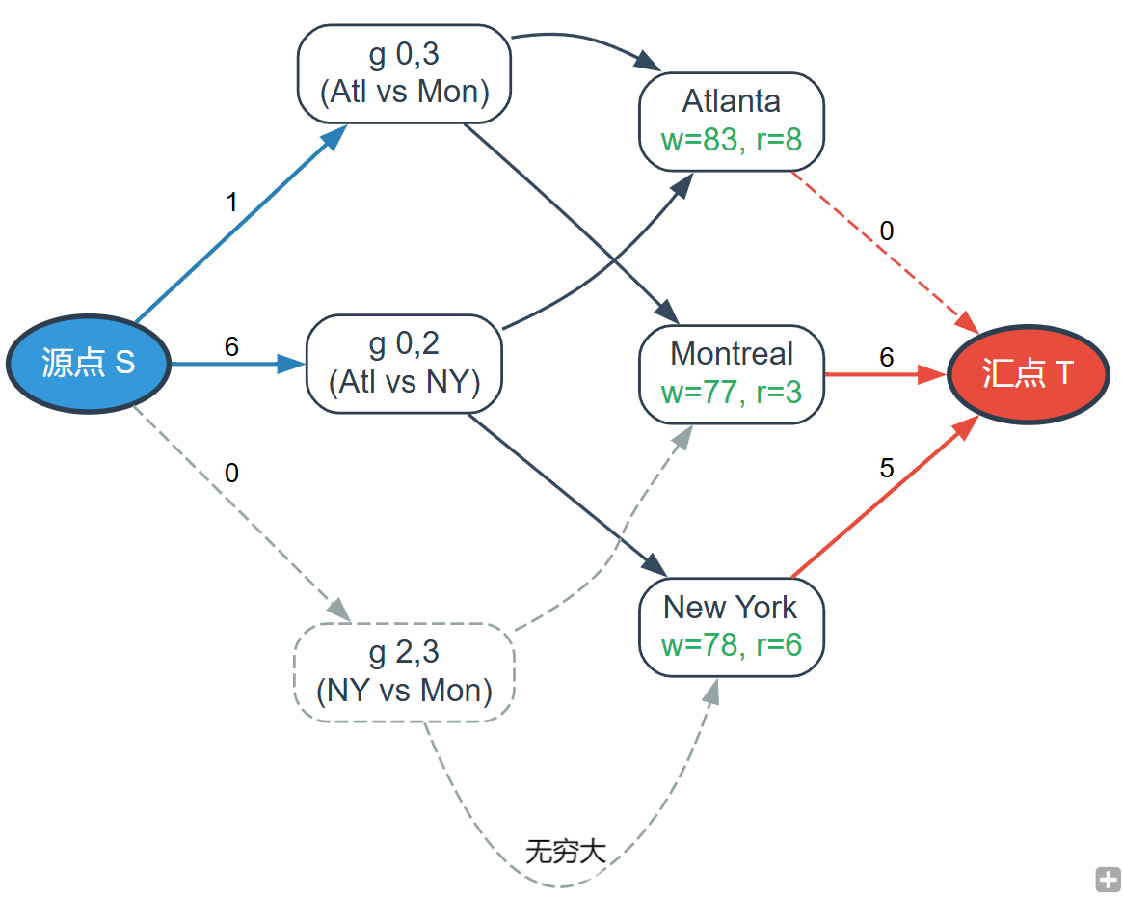
图 1费城 Phillies (x=1) 淘汰判定流网络【零容量边以虚线显示】
  - 模型评判与最大流判断
搭建好流网络后，需要通过最大流算法对网络进行求解，然后依据结果判断队伍是否淘汰：
- 总流量需求：计算所有未进行比赛场次之和 FlowFromS=$\sum_{i<j,i,j≠x}{g[i][j]}$。
- 最大流计算：求解S→T的最大流量，需同时满足比赛分配约束和胜场限制约束。
- 淘汰判定：
- 若 FlowFromS<=MaxFlow，说明存在一种方式使得队伍x可夺冠，即队伍x未被淘汰；
- 若FlowFromS>MaxFlow，队伍x因无法满足胜场限制而被淘汰。
注：需优先检查平凡淘汰情况（存在w[x]+r[x]<w[j]），且汇点边的容量需为非负值。
总体流程如图2所示：
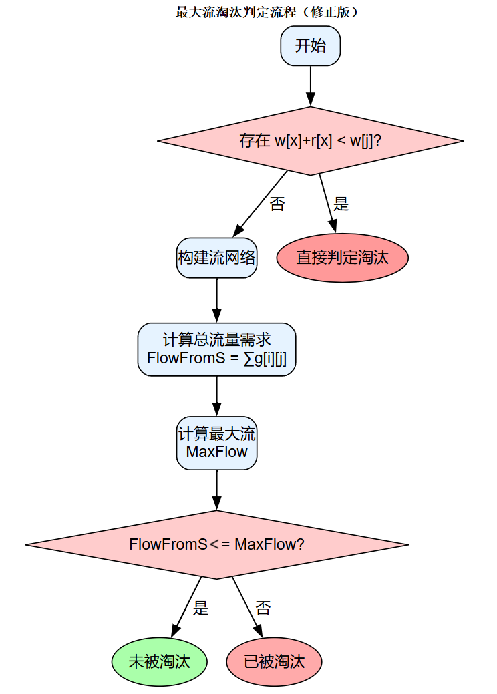
图 2 最大流淘汰判定流程图
  - 淘汰子集分析
- 淘汰子集的定义
在非平凡淘汰情况下，即使没有队伍满足 w[x] + r[x] < w[j]，队伍 x 仍可能因剩余比赛的分配方式被淘汰。此时，淘汰子集 是指一组队伍 R，满足：
R 中的队伍通过赢得特定的剩余比赛，使得队伍 x 无论如何分配其他比赛，其胜场数无法超过 R 中的至少一支队伍。
淘汰子集给出了队伍 x 为何被淘汰的一种解释，是问题求解的扩展输出。
- 最小割与淘汰子集的关系
根据 最大流-最小割定理，最大流的值等于最小割的容量。而在流网络中：
最小割 可将网络分为 S 集合（源点侧，包含源点和部分队伍节点）和 T 集合（汇点侧，包含汇点和其余节点）。
S 集合中的队伍节点 即为淘汰子集，这是因为这些队伍到汇点 T 的边已饱和（即w[x] + r[x] - w[j] 被耗尽）。那么即使 R 中的队伍赢得更多比赛，队伍 x 也无法超越它们的胜场数而赢得胜利。
- 淘汰子集的提取方法
- 计算最大流的值：使用最大流算法求解流网络。
- 构建残存网络：在最大流完成后，保留残余容量大于 0 的边。
- 划分 S/T 集合：
- 从源点 S 出发，使用BFS或DFS 遍历残余网络中所有可达节点，记为 S 集合。
- 不可达节点（包括汇点 T）属于 T 集合。
- 提取淘汰子集 ：即为 S 集合中的队伍节点（排除源点和比赛节点）。
- 示例分析
以 队伍 x = 费城（Philly） 为例：
假设最大流计算后，残存网络的 S 集合 包含队伍 {Atlanta, New York}。
则淘汰子集为 {Atlanta, New York}，这是因为这两支队伍已无法通过剩余比赛让队伍 x 超越它们的胜场数。若它们赢得所有与 x 无关的比赛，x 将被淘汰。
- 求解最大流MaxFlow
  - Ford-Fulkerson算法（简称FF）
Ford-Fulkerson 算法是一个经典的最大流算法，通过寻找增广路径来不断增加流量。它使用深度优先搜索（DFS）或广度优先搜索（BFS）来寻找增广路径，直到没有增广路径为止。在本次实验中FF算法使用的是DFS。
- 数学原理：
- 残存网络：
定义：残存网络记录了在当前流量状态下，网络中还能继续增加流量的潜力。给定一个流网络 G=(V,E) 和当前的流量分配 f，残存网络 Gf=(V,Ef)是一个与原网络同顶点集但边集和容量不同的网络，具体定义如下：
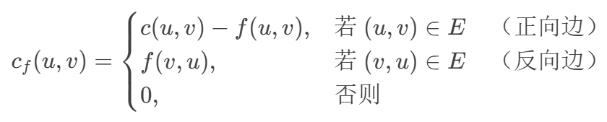
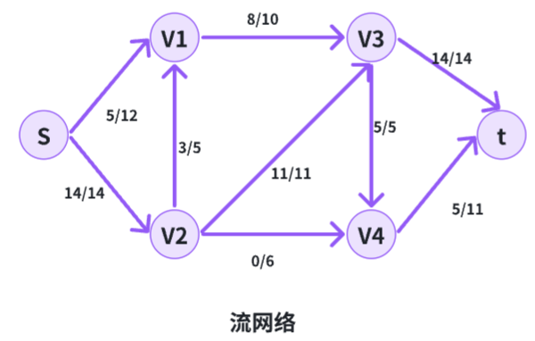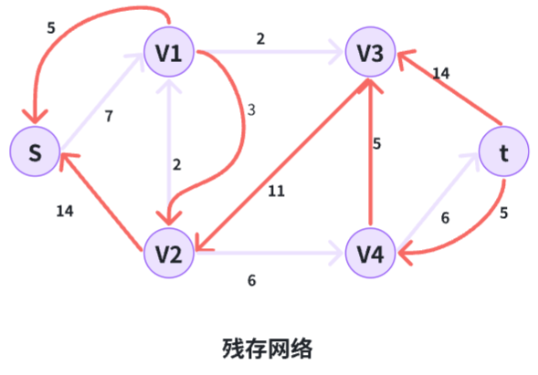
图 3 流网络和残存网络图例

- 增广路径：
定义：增广路径是残存网络中从源点 S 到汇点 T 的一条路径，这条路径上的每一条边都有正的残余容量。其可以为算法提供一条可以增加总流量的路径。具体定义为残存网络 G_{f} 中一条从 S 到 T的路径 p，且 满足∀(u,v)∈p,c_{f} (u,v) > 0。
关键操作：
- 计算瓶颈流量：增广路径的瓶颈容量 Δ 是路径上所有边的最小残余容量，具体为：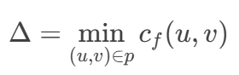
这表示该路径最多可以增加 Δ 的流量
- 更新流量：找到增广路径后，沿路径更新流量：对于路径上的每一条正向边(u,v)，增加流量 Δ，对于路径上的每一条反向边(u,v)，减少流量Δ。反向边的流量减少相当于“退回”部分流量，以便其他路径使用。
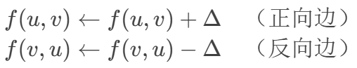
如图4所示，此时的残存网络中存在一条增广路径（如图中绿色路径所示），瓶颈流量为2，即该条路径最多可以增加流量为2.
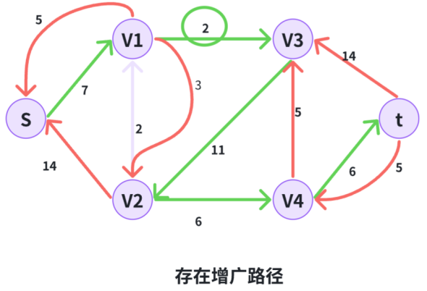
图 4 此时的残存网络中的增广路径

- 最大流最小割定理
最大流最小割定理是网络流理论中的核心定理，它建立了最大流和最小割之间的等价关系。
割的定义：
一个割(A,B)是将顶点集V划分为两个不相交的子集A和B，且S∈A、T∈B。割的容量是所有从 A 到 B的边的容量之和：
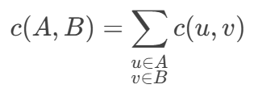
定理陈述：
最大流最小割定理指出网络中的最大流量等于最小割的容量，即：
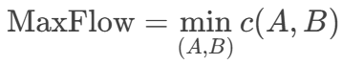
最大流为网络中从S到T传输的最大流量，最小割为切断S和T所需的最小边容量和。
- 算法思路：
- 初始化：所有边流量 f(u,v)=0；
- 寻找增广路径：在残余图 G f中用 DFS 找 S→T 路径；
- 计算瓶颈容量：路径上的最小剩余容量 Δ；
- 更新流量：
  - 正向边流量增加 Δ、反向边流量减少 Δ；
- 终止条件：残存网络中无增广路径时终止。
具体过程如下：
- 流网络G初始化，构造残存网络Gf，总流量=0。
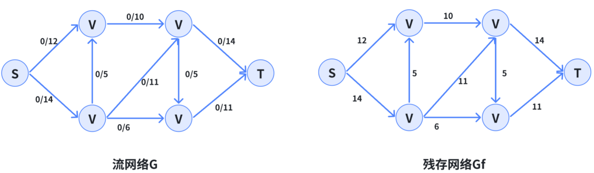
图 5 流网络G初始化，构造残存网络Gf
- 在残存网络Gf中找到一条增广路径，并按照其容量更新流网络G，总流量=0+11=11。
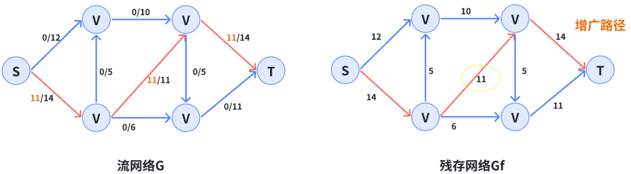
图 6 找到一条增广路径，其残存容量为11
- 更新残存网络Gf，总流量=11。
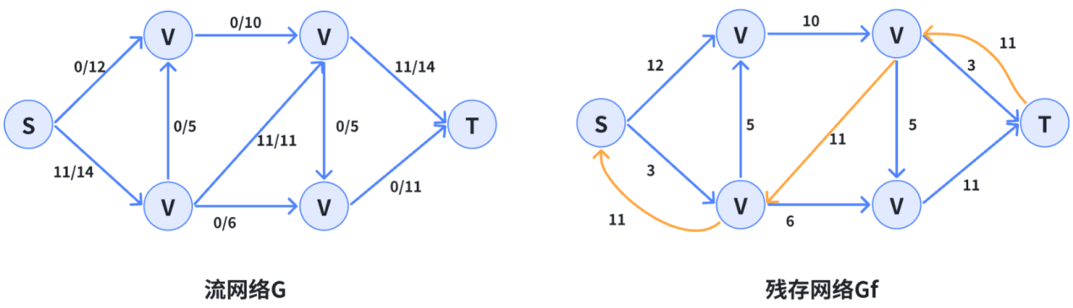
图 7 更新残存网络
- 重复上面两步，不断更新总流量。
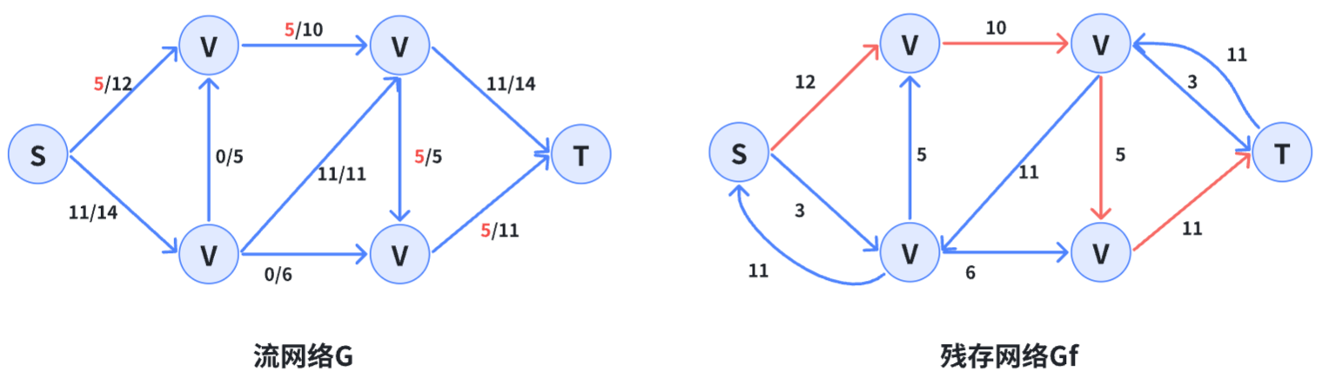
图 8 总流量=11+5=16
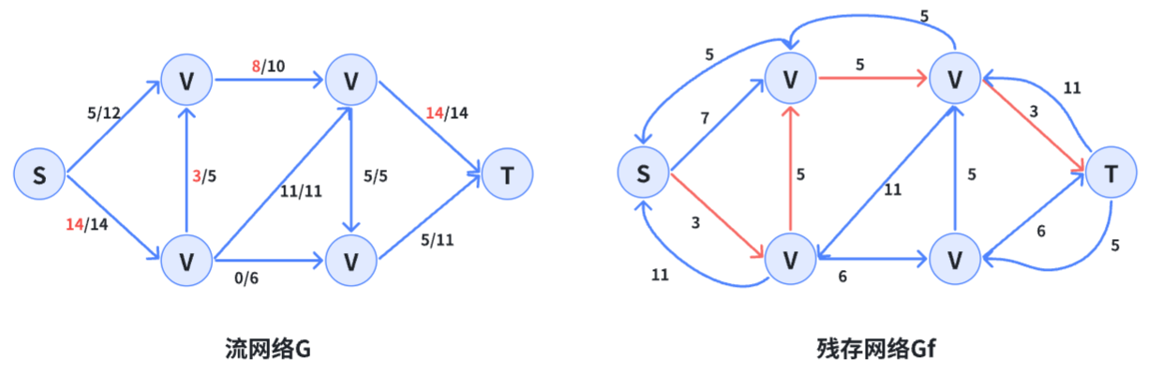
图 9 总流量=16+3=19
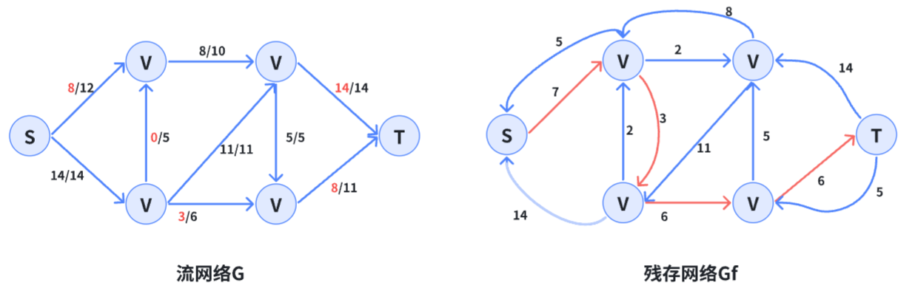
图 10 总流量=19+3=22
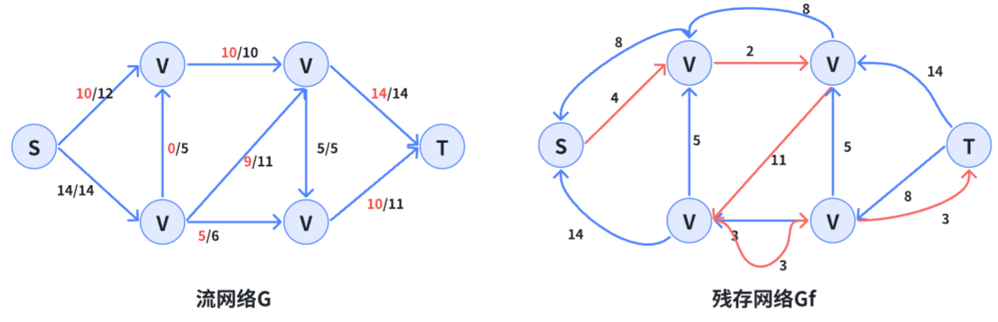
图 11 总流量=22+2=24

- 不能找出增广路径p，算法结束，总流量=24。
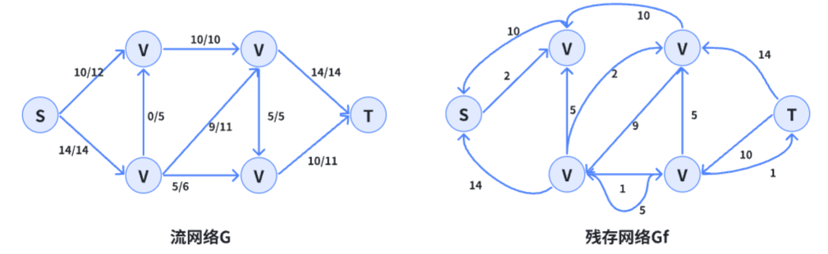
图 12 最终结果

- 伪代码：
Ford-Fulkerson算法
- Ford-Fulkerson(G, s, t):
- for 所有边(u,v): f(u,v)=0
- while DFS找到增广路径p:
- c = min{p中边的剩余容量}
- for 每条边(u,v) in p:
- f(u,v) += c
- f(v,u) -= c
- return ∑f(s,v)
- DFS(G, s, t, parent):
- if s == t: return True
- for 每条边(s,v) with 剩余容量>0:
- parent[v] = s
- if DFS(G, v, t, parent): return True
- return False

- 复杂度分析：
Ford-Fulkerson算法的时间复杂度主要由两个关键因素决定，一个是需要找到的增广路径数量，一个是每次查找增广路径所需的时间。当最大流量为F时，由于每条增广路径至少增加1单位流量，所以最多需要F次增广。而每次使用DFS查找路径时，最坏情况下需要检查所有E条边，时间复杂度为O(E)。
因此总时间复杂度为O(F*E)
需要注意的是：
- 使用DFS查找路径时，可能会选择绕远的路径（比如经过所有n个节点的路径）
- 而每次只能增加路径上的最小剩余容量
- 当最大流量F很大时（比如与网络规模无关的大数），算法效率会显著降低
这种时间复杂度使得Ford-Fulkerson算法在实际应用中，特别是处理大规模网络或大流量问题时，表现往往不尽如人意。这也是为什么在实际应用中通常会选择更高效的改进算法。
  - Edmonds-Karp算法（简称EK）
Edmonds-Karp算法算是Ford-Fulkerson算法的一个特例，也用于解决最大流问题。其核心思想是使用BFS（广度优先搜索）进行寻找源点到汇点的最短增广路径（即边数最少的路径），并沿该路径推送尽可能多的流量。与FF算法相似，在每次增广后，残存网络会更新，直到无法找到新的增广路径为止。而由于每一次都选择的是最短的增广路径，避免了FF算法使用DFS产生的“绕远路”问题，从而在一定程度上限制了算法的执行次数。
- 算法思路：
- 初始化：所有边的流量设为0，残余容量等于原始容量。
- 寻找增广路径：用BFS从源点s出发，找到一条到汇点t的最短路径（按边数计算），且路径上的每条边残余容量>0。
- 计算可推送流量：增广路径上的最小残余容量即为本次可推送的流量Δf。
- 更新残存网络：
  - 对于路径上的每条边(u, v)，减少其残存容量c(u, v) -= Δf。
  - 增加反向边(v, u)的残余容量c(v, u) += Δf（允许流量回退）。
- 重复：直到无法找到新的增广路径，算法终止，此时的总流量即为最大流。
- 伪代码：
Edmonds-Karp算法（EK）
- Edmonds-Karp(G, s, t):
- for (u,v) in G: f(u,v) = 0 # 初始化流量为0
- while BFS找到增广路径p: # 使用BFS找最短路径
- c = min{p中边的剩余容量} # 计算最小残余容量
- for (u,v) in p: # 更新残余网络
- f(u,v) += c # 正向边增加流量
- f(v,u) -= c # 反向边减少流量
- return ∑f(s,v) # 返回最大流

- BFS(G, s, t, parent):
- queue = [s], parent = {s: None} # 初始化队列和父节点
- while queue:
- u = queue.pop(0)
- for (u,v) in G with 剩余容量>0: # 遍历邻接边
- if v not in parent: # 未访问过
- parent[v] = u
- if v == t: return True # 找到汇点，返回成功
- queue.append(v)
- return False # 无增广路径

- 复杂度分析：
Edmonds-Karp算法每次通过BFS寻找最短增广路径的时间为O(E)，而算法最多需要进行O(VE)次增广。这是因为每次增广至少使一条边饱和（残余容量归零），而为了再次使用该边必须通过其反向边，这会导致后续增广路径的最短长度至少增加2。由于图中最短路径长度不超过V-1，且每种长度的路径最多导致O(E)次增广（每条边在每个路径长度下最多饱和一次），因此总增广次数被限制为O(VE)次。将单次增广代价O(E)与增广次数O(VE)相乘，即得总时间复杂度为O(VE²)。

  - Dinic算法（简称为DC）
Dinic 算法也是一种求解最大流问题的高效算法，事实上，它是在 Ford-Fulkerson（FF）和 Edmonds-Karp（EK）算法的基础上进行优化，通过分层图和阻塞流的结合，避免了“绕远路”和重复遍历低效路径的问题，从而显著提高计算效率。
- 算法思路：
Dinic算法主要分为两个阶段执行，直到再无法从源点 s 到汇点 t 构建分层图为止：
- 构建分层图（BFS）：
- 使用广度优先搜索（BFS）从源点 s 出发，为每个节点标记“层数”；
- 构建一张只包含“正向边且层数严格递增”的新图，称为分层图。
如图5所示，该流网络使用BFS从源点s出发，将每个节点划分为不同的level层数，图中虚线部分是指不是层级非严格递增的图边，故显示为灰色。
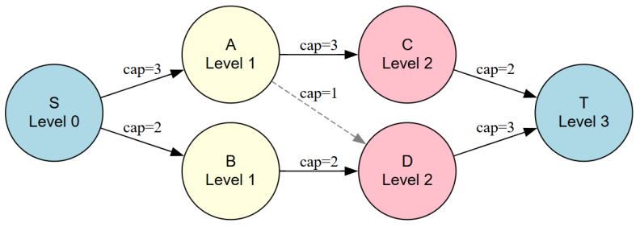
图 13 BFS搭建的分层图示
- 在分层图中寻找增广路径（DFS）：
- 在分层图中使用深度优先搜索（DFS），寻找从源点到汇点的所有可能增广路径，增广路径必须是严格遵循分层图结构，只能沿着 Level[u] + 1 = Level[v] 的边搜索；
- 在每次 DFS 过程中更新残余容量，直到无法从源点找到任何一条增广路径为止，形成一个阻塞流；
- 回到步骤 1，重新构建新的分层图，进行下一轮处理。
如图6所示，使用DFS找到一条增广路(S->A->C->T)，容量为min(3,3,2)=2，并更新这条路径上的残余流量。
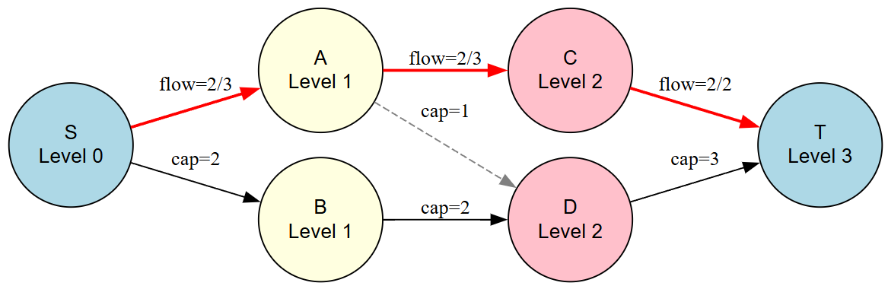
图 14 第一次DFS增广路
如图7，第二次增广选择路径S->B->D->T，容量为min(2,2,3)=2，并更新这条路径上的残余流量。
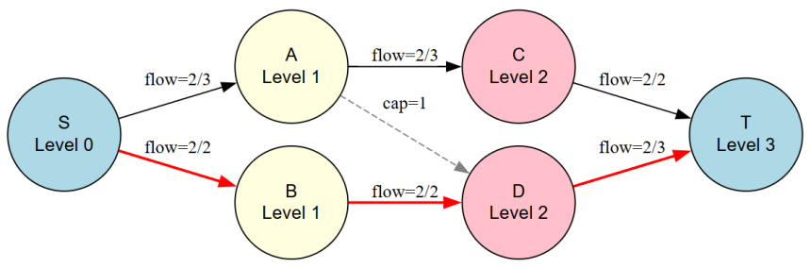
图 15 第二次DFS增广路
如图8，第三次增广选择路径S->A->D->T，容量为min(1,1,1)=1，并更新这条路径上的残余流量。
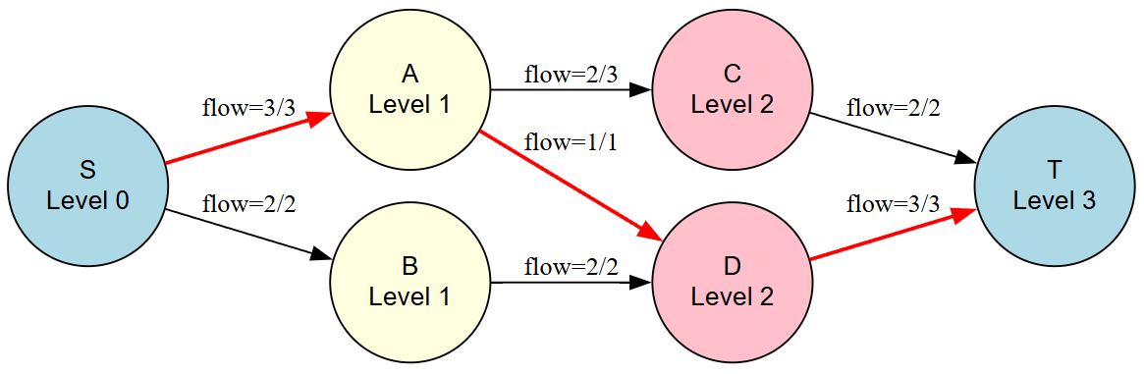
图 16 第三次DFS增广路
此时，所有从源点 S 到汇点 T 的增广路径均已无法满足分层图中“层数严格递增且边有剩余容量”的条件，网络形成了一个阻塞流，无法继续通过 DFS 推送新的流量。
需回到步骤 1，再次执行 BFS 构建新的分层图。然而，如图9所示，此时残余网络中已无法从源点 S 到达汇点 T，直观而言，所有从S出发的路径残余流量都为0，即分层图无法继续构建，算法随之终止。
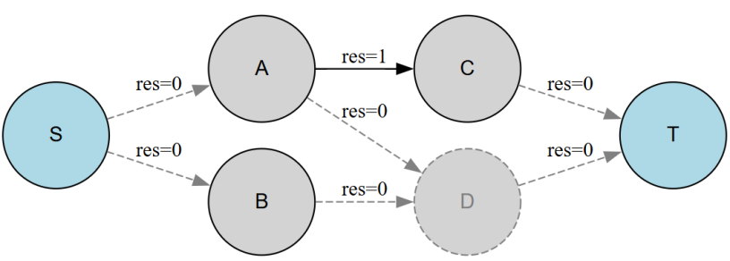
图 17 无法构建新的分层图示意图
最终，最大流即为所有增广路径所推送流量之和，即：Max Flow=2+2+1= 5 。因此，该流网络的最大流为 5。
- 复杂度分析：
由算法过程可知，Dinic算法主要包括两部分：构建分层网络和在分层网络中找到阻塞流。构建分层网络（BFS）的时间复杂度是 O(E)，在分层网络中找到阻塞流的时间复杂度是 O(E*V)。因此每次构建分层网络和找到阻塞流的总时间复杂度是O(E)+O(E*V)=O(E*V)，在最坏情况下，需要进行 O(V) 次构建分层网络的操作。
故总时间复杂度：O((V^2)*E)。
- 算法优化：
Dinic 算法还可通过两项关键技术进一步提升实际运行效率：
- 多路增广优化：在构建分层图后，算法通过一次 DFS 即可找到多条增广路径，而非传统单路径增广中每次 DFS 仅找一条路径。这种"榨干"策略充分利用同一分层图的拓扑结构，减少重建分层图的次数。实验表明，该优化可减少约 30%~50% 的分层图构建操作，尤其在高密度网络中效果显著。
- 当前弧优化：为每个节点维护一个动态指针，记录邻接表中尚未探索的起始边。当回溯确认某条边无法继续增广时，指针直接跳过后续无效边，避免重复检查。该优化能消除这三种冗余操作：已饱和边的重复访问、零容量边的无效检查和已被阻塞路径的重复回溯。
这两项技术协同作用时，Dinic 算法的时间复杂度虽仍保持理论上的 O(V²E)，但实际运行效率可接近 O(VE log V)，大大减少了算法的运行时间。

- 实验结果
- 实验数据：
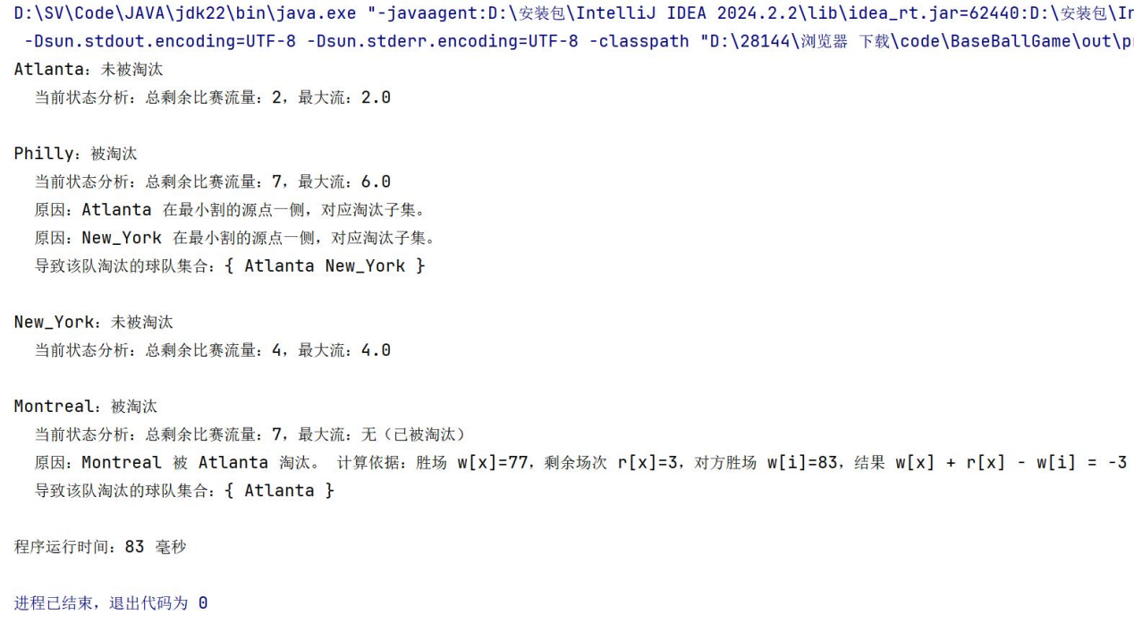
图 18 实验数据运行结果
使用实验给出的样例数据进行验证，运行结果如图18所见。
- 球队Atlanta：FlowFromS（2）=MaxFlow（2），故未被淘汰
- 球队Philly：FlowFromS（7）>MaxFlow（6）,无法正确分配流，故被淘汰，同时导致其淘汰子集为Atlanta和New_York
- 球队New_York：FlowFromS（4）=MaxFlow（4），故未被淘汰
- 球队Montreal：FlowFromS（7）>MaxFlow（null），已被淘汰，事实上球队Montreal无法得到最大流，原因是当前胜场数w[x]+剩余场次r[x]<Atlanta的当前胜场数w[i],(77+3<83)，故Montreal被平凡淘汰，其淘汰子集为Atlanta.
分别使用三种最大流算法求解最大流，运行10次取平均值得运行时间如下：
表 2 实验数据算法运行时间（*表示优化）
算法类型 | FF | EK | DC | DC*
运行时间(ms) | 53.9 | 46 | 42 | 33.7
可见在实验给出的小规模数据上，FF算法的运行时间还是较长的，同时DC的算法也表现出来优异的算法效率提升，但差距不大，故而选择自定义数据进行进一步的测试，观察三种算法之间的算法效率。
- 自定义数据
表 3 在不同规模的自定义数据上三种算法的运行时间（*表示优化）
队伍数量|算法类型|  运行时间(ms) | 10 | 50 | 100 | 150 | 200 | 250
FF | 50 | 5625 | 26544 | 105559 | 257963 | 649910
EK | 45 | 864 | 15262 | 78149 | 392181 | 1062662
DC | 49 | 1454 | 22305 | 85687 | 287471 | 831664
DC* | 45 | 108 | 257 | 522 | 1062 | 1586
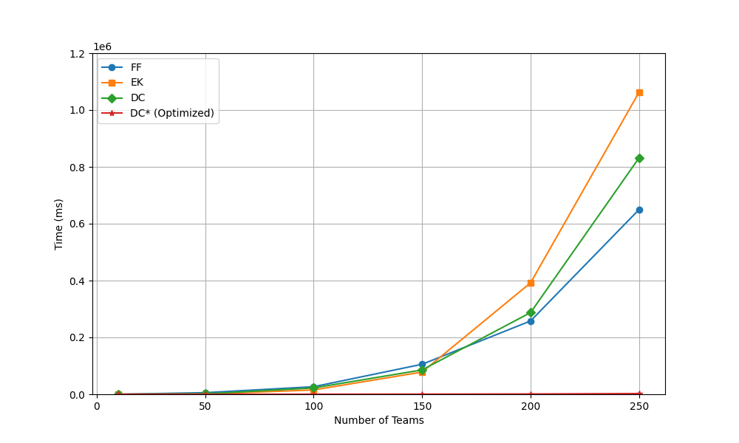
图 19 在不同规模的自定义数据上三种算法的运行时间
从运行结果观察可见：
随着队伍数量的增加，运行时间也随之增加。
在不同的队伍数据规模下，优化后的DC算法始终保持最优的算法效率。
主要的差异在于EK和FF算法的不同，即EK算法后期的运行时间反而比FF高，分析如下：
- 小规模问题（≤100）：EK明显快于FF，这是因为EK通过BFS避免FF的DFS可能陷入的冗长路径。
- 中等规模（150-200）：EK和FF两者性能接近，可能因问题结构导致差异不显著。
- 大规模（250）：FF反而更快，这可能因该网络中存在多条短增广路径，FF的DFS找到增广路径的效率更高，而EK的BFS需要逐层的搜索，导致其产生的开销更大。
总体来说，FF，EK的运行效率还是取决于图的本身结构。
- 实验心得
通过本次“最大流应用问题”的实验，我对最大流算法及其在实际问题中的应用有了更深入的理解和体会，同时也总结了以下几点心得：
1. 对最大流算法的深入理解
在实验之前，我对最大流算法的理论知识有一定的了解，但通过实际操作，我更加清晰地掌握了算法的原理和实现细节。例如，Ford-Fulkerson算法的核心在于寻找增广路径并逐步增加流量，而Edmonds-Karp算法通过优化路径选择（使用BFS寻找最短路径）显著提高了效率。Dinic算法则进一步通过分层图和阻塞流的结合，避免了冗余路径的搜索，极大地提升了算法性能。
通过实验，我深刻体会到算法优化的重要性。即使是基于相同原理的算法，通过不同的优化策略（如EK的最短路径优先、Dinic的分层图），可以显著提升运行效率。这让我认识到在实际应用中，选择合适的算法和优化策略是解决问题的关键。
2. 建模能力的提升
本次实验的核心是将现实问题（球队淘汰问题）转化为图论问题。通过分析球队的胜场数、剩余比赛场次等信息，我学会了如何构建流网络模型，将问题转化为最大流问题。这一过程不仅锻炼了我的建模能力，还让我意识到数学模型在解决实际问题中的强大作用。
在建模过程中，我学会了如何合理设置节点和边的容量，以及如何通过网络流的约束条件来反映实际问题的限制。例如，通过设置队伍节点到汇点的容量为w[x] + r[x] - w[i]，直接反映了球队x的最大胜场限制，这种建模思路为后续的最大流计算提供了清晰的框架。
3. 算法选择与性能分析
实验中，我对比了Ford-Fulkerson、Edmonds-Karp和Dinic三种算法在不同规模数据下的运行时间。通过实验数据，我得出了以下结论：
- 在小规模数据上，Edmonds-Karp算法表现优于Ford-Fulkerson算法，这是因为EK算法通过BFS避免了DFS可能陷入的冗长路径。
- 在大规模数据上，Dinic算法表现最优，尤其是在优化后的版本中，其运行时间显著低于其他两种算法。这让我认识到，算法的选择需要根据具体问题的规模和结构来决定。
通过对比不同算法的性能，我更加理解了算法优化的必要性和实际效果。例如，Dinic算法通过分层图和阻塞流的结合，避免了重复搜索低效路径，显著提高了算法效率。这种优化思路为我今后解决类似问题提供了宝贵的参考。
4. 对实验问题的深入理解
本次实验的“球队淘汰判定”问题是一个典型的图论应用问题。通过实验，我不仅学会了如何判断球队是否被淘汰，还学会了如何通过最大流模型来解释球队被淘汰的原因（如淘汰子集的提取）。这让我对最大流算法的应用有了更全面的认识。
在实验过程中，我特别注意了“平凡淘汰”和“非平凡淘汰”的判断条件。平凡淘汰条件（w[x] + r[x] < w[j]）可以直接快速判断球队是否被淘汰，而最大流模型则用于处理更复杂的情况。这种分层次的判断方法让我学会了如何在解决问题时先从简单条件入手，逐步深入到复杂模型的分析。

指导教师批阅意见：

成绩评定：

指导教师签字：
年 月 日

备注：

注：1、报告内的项目或内容设置，可根据实际情况加以调整和补充。
2、教师批改学生实验报告时间应在学生提交实验报告时间后10日内。

